Информационная система мониторинга личностных и метапредметных результатов обучающихся
как эффективный инструмент внутришкольной
системы оценки качества образования

Людмила Николаевна Менгазиева,
учитель математики, директор МАОУ «СОШ №1»,
г.Соликамск, Пермский край

Аннотация. В статье представлена эффективная технология внутришкольной системы оценки качества образования, позволяющая отслеживать формирование метапредметных результатов обучающихся на уровне начального и основного общего образования. Целенаправленная адресная работа педагогов по формированию универсальных учебных действий обучающихся способствует повышению качества образования.

Ключевые слова: мониторинг, метапредметные результаты, универсальные учебные действия, информационная система

Федеральные государственные образовательные стандарты задают новую компетентностную парадигму, которая устанавливает требования не только к предметным результатам образовательной программы, но и к личностным, и метапредметным. Потребность в таких результатах порождается, прежде всего, информационным обществом. Системно-деятельностный подход к обучению меняет представление об образовательной среде школы. Теперь образовательная среда (ИОС) является специально организованным информационно - образовательным пространством для освоения различных видов и форм деятельности. Грамотное использование возможностей ИОС в образовательной деятельности позволяет школе на новом уровне осуществить дифференциацию обучения, повысить мотивацию обучающихся, обеспечить наглядность представления практически любого материала, обучать современным способам самостоятельного получения знаний, что, безусловно, является условием достижения нового качества образования.
Сегодня МАОУ «СОШ №1» города Соликамска Пермского края готова предложить для трансляции в педагогическом сообществе эффективную технологию внутришкольной системы оценки качества образования. Подтверждением этому является результативное участие школы в федеральном грантовом конкурсе инноваций по направлению «Внутришкольная система оценки качества общего образования». Грамотно осуществлять мониторинг новых образовательных результатов нам позволяет информационное пространство образовательной организации: его можно охарактеризовать как динамически развивающуюся систему внедрения и использования современного компьютерного оборудования, информационно-коммуникационных и дистанционных педагогических технологий, образовательных практик и методик. Все учебные кабинеты школы оснащены компьютерной и мультимедийной техникой, выходом в сеть Интернет. Около 90% педагогов обмениваются информацией по корпоративной почте, учителя активно используют инструменты сервисов Google в рамках уроков, методических заседаний, ведут персональные блоги в социальной сети Blogger, размещенные на сайте школы. Развивается робототехническое направление, внедряются электронные формы учебников. С сентября 2017 года в рамках работы краевой апробационной площадки по развитию информационно-библиотечных центров учителя и обучающиеся школы начали работу с ресурсами электронной библиотеки. На протяжении последних лет в школе работают проблемные группы по внедрению ИКТ у образовательную деятельность, в рамках деятельности которых педагоги повышают свою информационно - коммуникативную грамотность.
В 2016 году школа получила статус ОПП, целью которой стало создание информационной системы мониторинга личностных и метапредметных результатов обучения на уровне начального и основного общего образования. В работу по апробации системы включился практически весь педагогический коллектив. Посредством индивидуального собеседования с педагогами каждому было определено техническое задание, которое он должен выполнить в рамках работы опытной площадки.
Создав необходимые условия для экспериментальной работы, постарались выстроить эффективную на наш взгляд систему внутрифирменного обучения педагогов, дать педагогам знания, которые они смогли бы применить в новой ситуации. Центральным звеном такой системы являются информационно-обучающие мероприятия:
- практико – ориентированные семинары по темам: “Формирование личностных УУД”, “Структура урока в зависимости от выбранной технологии обучения”, “Диагностика уровня развития критического мышления и исследовательских действий обучающихся”, “Проблемно - диалогическая технология. Образовательный Web - квест”, «Корректировка рабочих программ дисциплин в части формирования метапредметных результатов обучения», «Проектная деятельность как средство формирования исследовательских умений обучающихся»;
- педагогические мастерские “ФГОС: завтра начинается сегодня”, на которых педагоги представили свои мастер-классы по следующим темам: “Приемы работы с текстовой информацией”, “Использование современных технологий в образовательной деятельности”, «Учимся писать проект»,
- постоянно-действующий семинар «Современный урок как основа реализации требований ФГОС», в рамках которого педагоги выстроили систему работы по формированию отдельных видов УУД, по особому подвижному расписанию проводили показательные уроки. Провели серии открытых уроков по темам: “Смысловое чтение как метапредметный результат обучающихся”, “Использование технологии критического мышления для развития метапредметных компетенций обучающихся”, “Формирование коммуникативных УУД на уроках и во внеурочной деятельности“.
Особое внимание мы уделяем вопросам мониторинга. Диагностику метапредметных результатов обучающихся осуществляем с помощью стандартизированных комплексных диагностических материалов, которые закуплены по параллелям классов с 5 по 9-й. В 2018 году педагоги сами начали разрабатывать метапредметные задания и критерии оценки метапредметных результатов обучающихся. Здесь мы привлекли науку: формирование базы диагностических материалов ведется под научным руководством кандидатов педагогических наук Пермского государственного педагогического университета Худяковой Анны Владимировны и Захаровой Веры Анатольевны.
В условиях перехода на цифровой формат обучения, необходим инструментарий для мониторинга его результатов. Созданная в настоящее время система электронных дневников и журналов позволяет отслеживать динамику только предметных результатов обучающихся, в то время как новые ФГОС смещают акцент на формирование и диагностику метапредметных результатов обучения, включающих в себя познавательные, регулятивные и коммуникативные универсальные учебные действия (УУД).
Чтобы отследить развитие УУД у каждого обучающегося и определить эффективность собственной педагогической работы, определились с количеством, содержанием, показателями и критериями универсальных учебных действий. На первом этапе создания внутришкольной системы оценки качества образования, соответствующей требованиям нового ФГОС, мы выбрали экспериментальную группу (параллель 5-х классов) и определились с компонентами УУД для диагностики и развития. Среди коммуникативных УУД были выбраны: умение выражать свои мысли, планирование учебного сотрудничества, умение решать конфликтные ситуации. В регулятивных УУД выделены три группы: целеполагание, планирование и контроль. Из всех познавательных УУД выбрано смысловое чтение: поиск информации, понимание прочитанного, преобразование и интерпретация информации. Личностные УУД диагностировались классными руководителями и включали в себя усвоение нравственно-этических норм и школьных норм поведения, успешность социальных контактов, эмоциональное благополучие.
Работа над целенаправленным формированием определенного вида УУД проводилась в течение одной четверти. Результаты диагностики уровня развития УУД фиксировались в Google-таблицах. Каждый учитель-предметник, работающий с экспериментальной группой, оценивал уровень сформированности выбранных компонентов УУД. По каждому виду УУД производился подсчет среднего значения его сформированности (рис.1).

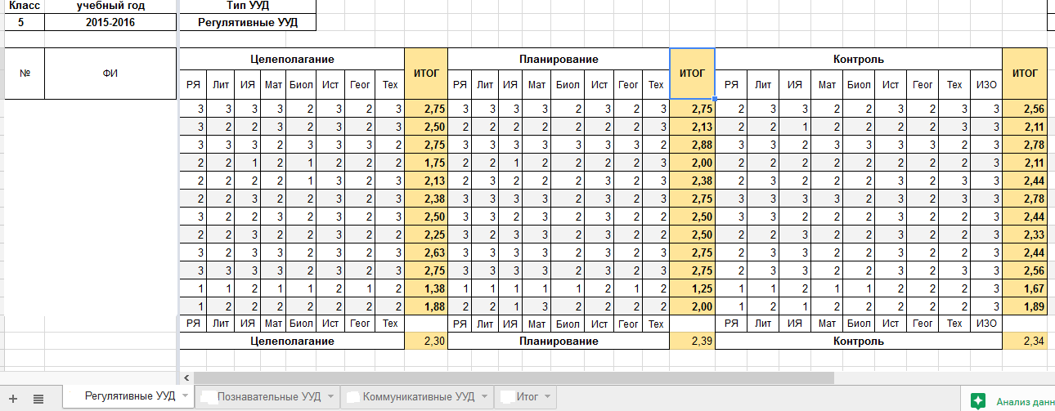
Рис.1. Google-таблица для фиксации результатов мониторинга регулятивных УУД

Хранение результатов в Google-таблицах позволяет координировать деятельность учителей, но в дальнейшем затрудняет поиск информации и делает неудобным ее анализ. Поскольку диагностика проводится ежегодно, нужны сводные данные по уровню развития УУД каждого обучающегося на протяжении нескольких лет. Проблема такого подхода к хранению информации заключается в отсутствии индексации объектов, к которым относятся результаты. Эту проблему может решить хранение информации в базе данных.
Поэтому на втором этапе создания внутришкольной системы оценки качества образования мы начали проектирование базы данных о состоянии и динамике показателей личностных и метапредметных результатов обучающихся (рис.2) (http://uudm.ru). Кроме того, был расширен спектр познавательных УУД. В его состав вошли: смысловое чтение, критическое мышление и исследовательские действия обучающихся.
Рис.2 Пользовательский интерфейс информационной системы мониторинга метапредметных результатов обучения.

Информационная система апробирована в образовательном процессе школы на уровне начального и основного общего образования. В данной системе учителями школы заполнена информация о метапредметных результатах обучающихся 4 - 7 классов. Заполнение шло на основе наблюдений педагогами за обучающимися класса, а баллы выставлялись, согласно разработанным критериям по четырехбалльной шкале.
С помощью информационной системы проведена автоматическая обработка результатов мониторинга УУД и сгенерированы отчеты об уровне сформированности метапредметных результатов: 1) отчет по обучающемуся; 2) отчет по классу; 3) отчет по предмету. После выбора параметров для формирования отчета пользователю предлагается 3 варианта отчета: - отчет в браузере; - отчет в формате Excel; - график.
На третьем этапе формирования ВСОКО заключили договор с ООО «Траектория времени», которые привязали информационную систему к региональной системе электронных дневников и журналов на портале «Web2edu.ru» (http://meta.web2edu.ru). Теперь уже и родители обучающихся и сами ученики могут видеть не только предметный результат (успеваемость ребенка), а так же его и метапредметный результат (рис.3).

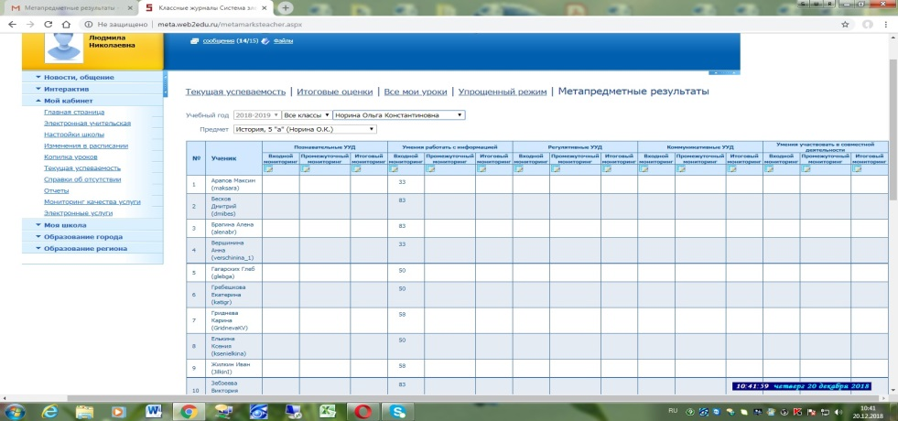
Рис.3 Таблица метапредметных результатов на портале Web2edu.ru

Созданная информационная система – это средство, которое позволяет не только фиксировать результат, но и более эффективно осуществлять внутришкольный мониторинг. Эффективный мониторинг должен давать информацию для принятия управленческих решений. Важно не только провести диагностику, но и разобраться в причинах тех или иных показателей, предпринять действия для улучшения системы, обозначив возможные направления использования полученных результатов. Необходимо активное участие учителей, классных руководителей, которые анализируя результаты деятельности совместно с обучающимися, родителями, администрацией ОУ, спланируют и предпримут конкретные шаги повышения качества образования. Результатом мониторинга должны стать рекомендации всем участникам образовательной деятельности. Этим вопросам мы уделяем особое внимание, проводим вебинары, информационные встречи с родителями, посвященные вопросам качества образования.
Стоит говорить и о том, что мы изменили подходы к формированию методического пространства школы:
- ушли от традиционных методических объединений по предметам и открыли школьные методические формирования по интересующим и востребованным проблемам, такие как «Организация проектной деятельности обучающихся в 5-7 классах», «Формирование информационной культуры педагога», «Формирование профессиональной компетентности педагога в контексте актуальных проблем современной образовательной практики», «Создание интерактивного плаката с помощью сервисов Web 2.0» и др.;
- ввели обязательные промежуточные отчеты о результатах реализации инновационных проектов с целью их коррекции и определения перспектив работы;
- пересмотрели систему стимулирования педагогов и приоритетные позиции в методическом блоке отдали стимулированию инновационной деятельности в рамках реализации институциональных и муниципальных проектов.
Какие же результаты нам удалось получить благодаря целенаправленной организации мониторинга новых образовательных результатов:
- С 2015 – по 2018 год проведено более 100 открытых уроков в 4-7 классах. Провели уроки 29 педагогов (52%)
- За последние три года 82% педагогов прошли обучение на КПК по современному содержанию образования (в том числе ФГОС соответствующих ступеней образования) и инновационным межпредметным технологиям;
- 22 педагога (44%) транслировали опыт по данной теме на муниципальных, региональных и всероссийских конференциях, семинарах муниципального уровня. В 2018 году прошла институциональная конференция «ФГОС: завтра начинается сегодня», в рамках которой педагоги показали мастер – классы по использованию современных образовательных технологий на уроках и во внеурочной деятельности. 13-14 декабря 2018 года на базе школы прошла Всероссийская конференция «Внутришкольная система оценки образовательных результатов обучающихся как инструмент повышения качества образования», где 40% педагогов выступили с докладами;
- установили новые профессиональные контакты: сетевыми партнерами нашего проекта стали более 20 образовательных организаций города, края, России.
Но главный эффект – это повышение качества образования за счет целенаправленной работы педагогов по формированию УУД. Мы отмечаем высокий результат участия обучающихся в олимпиадном движении: школа на протяжении 3-х лет занимает лидирующие позиции по результатам муниципального этапа всероссийской олимпиады школьников, растет число победителей и призеров регионального этапа всероссийской олимпиады школьников. Высокие результаты показывают наши выпускники на государственной итоговой аттестации (ЕГЭ, ОГЭ), до 92% поступают в высшие учебные заведения края и России.

Литература:
- Федеральный закон от 29.12.2012 №273-ФЗ «Об образовании в Российской Федерации»;
- Концепция Федеральной целевой программы развития образования на 2016-2020 годы, утвержденная распоряжением Правительства Российской Федерации от 29.12.2014 №2765-р;
- Положение о системе оценки качества образования МАОУ «СОШ №1» города Соликамска Пермского края;
- Интернет-ссылки: https://multiurok.ru, https://infourok.ru/monitoring-metapredmetnih-rezultatov

